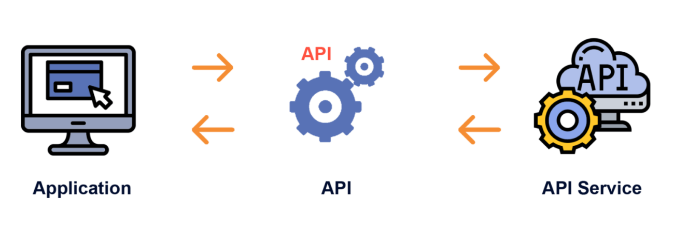

Tarea 1.1
Entorno Cliente
José Miguel Verdú Sagredo

- JSON Repositorios
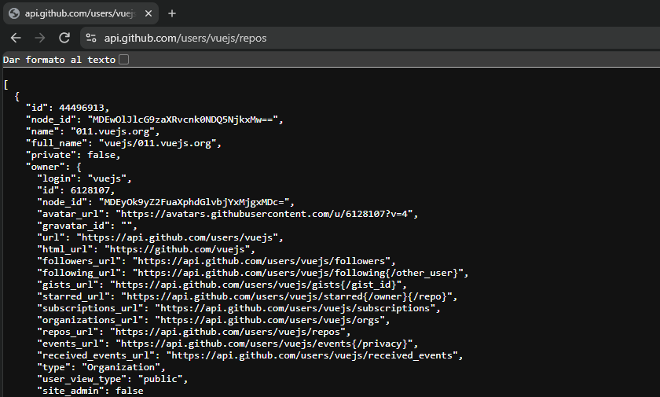

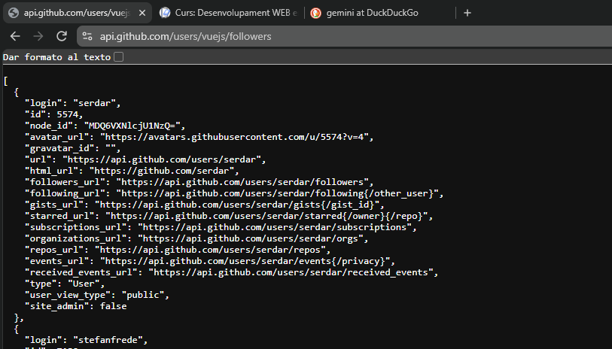
Investigando descubro la URL para acceder a la API de Github y podemos ver en JSON los datos de los repositorios de vuejs.

- JSON Followers.

Y aquí tenemos lo mismo, pero para los followers del usuario, como podemos ver solo cambio una parte de la URL.

